PhänoMINT Geogami

Was ist eigentlich ein gleichschenkliges Dreieck und wie bastle ich daraus einen Fuchs? Welche Formen finden sich in der Flagge von Brasilien? Und wie können Sechsecke zu Katzen werden?

All das und vieles mehr wird in PhänoMINT Geogami beantwortet. „Geogami“ steht für Geometrie und Origami, die in diesem einzigartigen Mitmachbuch verbunden werden. Wie das gehen soll? Na ganz einfach: unter dem Motto „Geometrie kannst du knicken!“ werden spielerisch leicht die spannenden Grundlagen geometrischer Formen und mathematischer Entdeckungen erklärt, die dann anhand einfacher Schritt-für-Schritt-Faltanleitungen für bunte, kunstvolle Figuren und Tiere selbst von den Kindern ausprobiert werden können. Da merkt man gar nicht, dass man Mathe macht!

Dank des beigefügten Origami-Papiers können ganze 15 schöne Origamimodelle aus geometrischen Formen direkt gefaltet werden. Dabei gibt es 3 Schwierigkeitsstufen, sowie weitere DIY-Ideen und spannende Knobeleien für kreative Köpfe und Schnelldenker. Kinder können ihr neu erlerntes Wissen spielerisch anwenden und werden eingeladen, Geometrie im Alltag zu entdecken.

Das steckt drin:
• Wie bastle ich eine Rauten-Rochen oder ein Quadrat-Monster?
• Wo versteckt sich Geometrie in Gebäuden und in der Natur?
• Wie viele Dreiecke braucht man, um ein Quadrat zu bilden?
• Wie falte ich mir ein eigenes Schatzkästchen oder eine Naschtüte?
• Welche Formen findet man auf den Flügeln von Schmetterlingen?
• Was haben Länderflaggen mit geometrischen Formen zu tun?

... und vieles mehr!
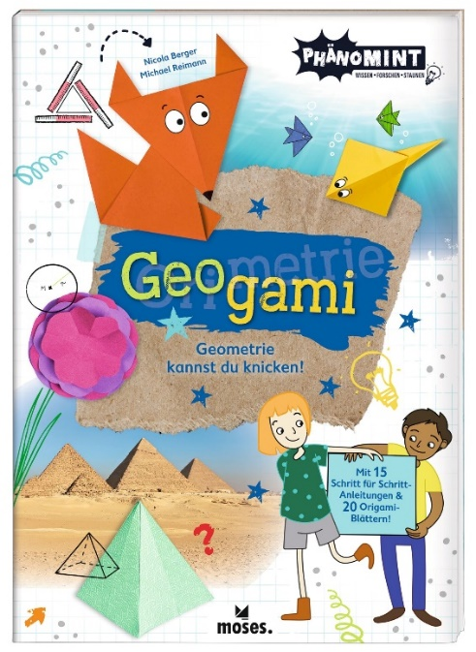

Nicola Berger, Michael Reimann

PhänoMINT Geogami NEU
Illustration: Lucie Göpfert
mit 20 Origami-Blättern
Broschur
48 Seiten
ab 8 Jahren
ca. 21 cm x 29,7 cm
€ 9,95 (D), € 10,30 (A)
ISBN 978-3-96455-108-5
lieferbar ab März 2021

PhänoMINT - das bedeutet:
- Phänomenale Experimente für die breite Zielgruppe Schulkinder
- Mathe, Informatik, Naturwissenschaft & Technik spielerisch leicht vermittelt
- Kleine Experimente – großes AHA!
- Kurz: Wissen. Forschen. Staunen.

